PROGRAMA DE ATENCION DESENTRALIZADA DEL PACIENTE AMPUTADO

Muchos de los miembros de las Fuerza Militares han sido víctimas del conflicto armado de este país, los cuales en muchas ocasiones han sido afectados con amputaciones de alguna de sus extremidades o de ambas; razón por la cual, para el Subsistema de salud de las Fuerzas Militares ha sido una necesidad en crear alternativas que permitir a esta población, una mejor cobertura de los servicios de salud en particular a lo relacionado con los procesos de rehabilitación.

Es por esto, que la Dirección de Sanidad Ejercito en convenio Inter institucional con el Hospital Militar Central, desde el año 2015 han venido trabajando en una alianza estratégica con el Programa de Atención Descentralizada del Paciente Amputado, con el propósito de mejorar la accesibilidad en la prestación de los servicios para la elaboración y entrega de los componentes protésicos que nuestra población requiere en su proceso de rehabilitación funcional e inclusiva.

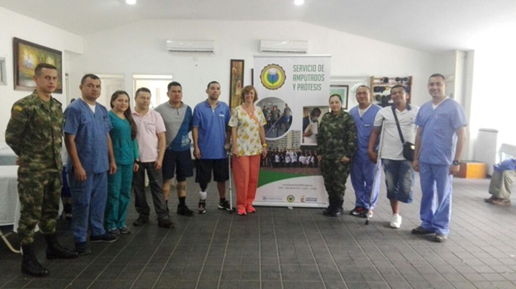

Teniendo en cuenta que nuestra población se encuentra distribuida en todo el territorio nacional, la gran mayoría de la población amputada se encuentra concentrada en las ciudades de Bogotá, Medellín, Bucaramanga, Cali, Armenia, Barranquilla, Montería, Cúcuta, Florencia y Neiva, razón por la cual se ha encaminado la atención especializada del paciente amputado y su rehabilitación protésica de acuerdo a las necesidades de atención, el empleo del recurso humano especializado del Ejército Nacional y del Hospital Militar Central, el uso de un carro taller dotado con infra estructura de alta tecnología para garantizar la elaboración, ensamblaje y entrega de las prótesis con una adecuada supervisión que garantice la calidad de los productos entregados a nuestra usuarios.

Para la ejecución de este programa se han dispuesto varias etapas, que inicia con la planeación de las Jornadas al inicio del año entre el Hospital Militar Central y la Dirección de Sanidad Ejército, apoyados en las solicitudes realizadas por los Establecimientos de Sanidad Militar con el suministro de la base de datos de la población caracterizada para estas actividades.

Posterior a ello, se realiza una difusión en redes sociales de las fechas programadas en cada ciudad y a través de los coordinadores del servicio de rehabilitación de cada Establecimiento.

Durante la Jornada, se realiza una valoración física por parte del especialista de prótesis y amputados del HOMIC, quien es el que formula los elementos que requiere cada usuario de acuerdo a la condición actual y de la prótesis.

Una vez se realiza la evaluación, el servicio de auditoria de cada ESM autoriza los componentes protésicos requeridos por los usuarios; y posterior a ello, se realiza un proceso logístico de pedido y envió de componentes a la ciudad donde serán entregados, para lo cual se envía el carro taller, o en coordinación con la empresa que suministra los componentes protésicos, se realiza su respectiva entrega.

Para la entrega de las prótesis o los componentes protésicos, es importante aclarar que se realiza pruebas, ensamblaje, alineación y adaptación de las mismas.

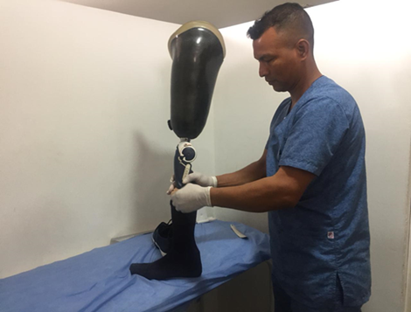

El propósito de estas jornadas, es promover la efectividad de los procesos de rehabilitación al personal militar activo, retirado, pensionado y beneficiario del Sistema de Salud FFMM con recurso humano y tecnológico de alta calidad, que garanticen un adecuado suministro de componentes protésicos y prótesis, con gran impacto social que les permita reincorporarse a la vida social y laboral de nuestros usuarios.

